# Tema laborator 1-2

5. URMARIRE BUG-URI

O firma producatoare de software pune la dispozitia programatorilor si verificatorilor sai un sistem prin care acestia pot sa comunice electronic. Astfel, fiecare dintre angajatii mentionati are la dispoziție un terminal prin care:

• verificatorul poate înregistra un bug, dându-i o denumire si o descriere; imediat dupa înregistrarea bug-ului, toti programatorii vad lista bug-urilor actualizata cu obiectul nou introdus;

• programatorul vizualizeaza lista bug-urilor; de asemenea, programatorul poate selecta un bug din lista si poate declansa un buton prin care declara ca bug-ul a fost eliminat, caz în care bugul este scos din lista tuturor programatorilor.

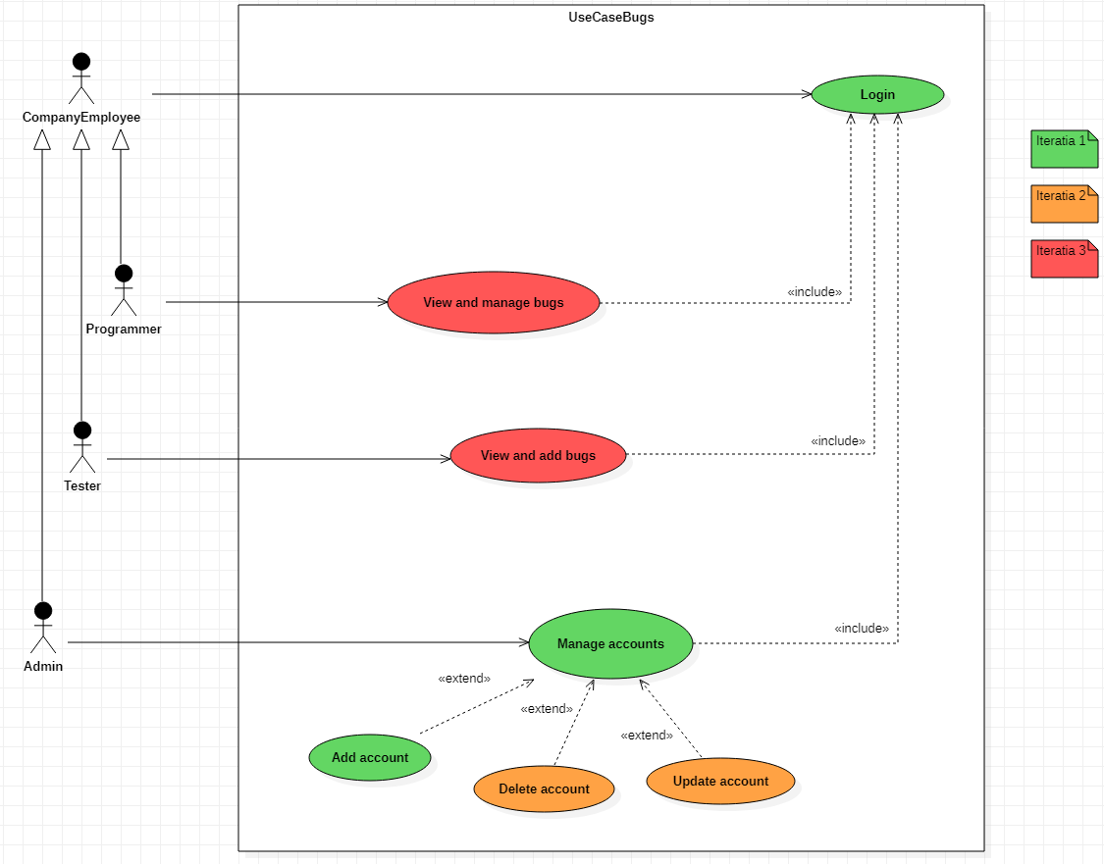

|  |  |  |  |
| --- | --- | --- | --- |
| ID and name | UC-1: Login | | |
| Primary actor | Angajat | Secondary actors | Baza de date a aplicatiei |
| Description | Utilizatorul isi introduce username-ul si parola pentru a se autentifica.  Dupa autentificare, in functie de pozitia angajatului, acesta poate sa adauge un bug(tester), sa vizualizeze si sa elimine bug-uri(programator), respectiv sa modifice conturi(admin) | | |
| Trigger | Utilizatorul vrea sa se autentifice. | | |
| Preconditions | PRE-1. Datele introduse sunt corecte.  PRE-2. Contul exista in sistem. | | |
| Postconditions | POST-1. Utilizatorul se logheaza cu success si ii apare o interfata noua, in functie de natura contului. | | |
| Normal flow | **1.0 Autentificare**  1. Utilizatorul introduce username-ul si parola, apoi apasa butonul de Login.  2. Interfata se schimba, afiseaza lucruri diferite, in functie de natura utilizatorului. | | |
| Alternative flows | * 1. **Iesire**   1. La orice pas, utilizatorul inchide aplicatia  2. Fereastra se inchide | | |
| Exceptions | **1.0 E1 Datele introduse sunt invalide**  1. Sistemul il informeaza pe utilizator ca datele sunt invalide  **1.0 E2 Contul nu exista in sistem**  1. Utilizatorul este informat ca nu exista contul in sistem | | |

|  |  |  |  |
| --- | --- | --- | --- |
| ID and name | UC-2: Manage accounts | | |
| Primary actor | Admin | Secondary actors | Baza de date a aplicatiei |
| Description | Adminul poate gestiona conturile, adaugand, stergand, sau modificand un cont prin intermediul interfetei noi. | | |
| Trigger | Contul introdus la autentificare a fost contul unui administrator. | | |
| Preconditions | PRE-1. Contul autentificat este al unui admin | | |
| Postconditions | POST-1. Afisarea unei interfete prin care administratorul poate gestiona conturile existente, fiindu-i posibile adaugarea, stergerea si modificarea conturilor. | | |
| Normal flow | **2.0 Manage accounts**  1. Sistemul afiseaza interfata specifica unui cont de administrator | | |
| Alternative flows | **2.1 Logout**  1. Administratorul se autentifica  2. Apasand butonul de logout, se delogheaza de pe cont  3. Interfata se intoarce la cea de login | | |
| Exceptions |  | | |

|  |  |  |  |
| --- | --- | --- | --- |
| ID and name | UC-3: Add account | | |
| Primary actor | Admin | Secondary actors | Baza de date a aplicatiei |
| Description | Adminul introduce datele contului nou, acestea sunt validate si introduse in sistem. | | |
| Trigger | Adminul doreste sa adauge un cont in sistem. Butonul de adaugare este apasat. | | |
| Preconditions | PRE-1. Contul autentificat este al unui admin  PRE-2. Butonul de adaugare a fost apasat | | |
| Postconditions | POST-1. Un cont nou este adaugat in baza de date a sistemului | | |
| Normal flow | **3.0 Add account**  1. Adminul apasa butonul asociat functionalitatii de adaugare  2. Interfata specifica adaugarii este afisata  3. Adminul introduce datele contului nou  4. Contul este adaugat cu success  5. Adminul este informat de adaugare | | |
| Alternative flows | **3.1 Cancel**  1. Adminul introduce anumite date  2. Anuleaza aceasta comanda  3. Interfata revine la cea principala, de “Manage accounts” | | |
| Exceptions | **3.0 E1 Datele introduse sunt invalide**  1. Sistemul il informeaza pe utilizator ca datele sunt invalide  **3.0 E2 Contul exista in sistem**  1. Utilizatorul este informat ca acest cont exista in sistem | | |

|  |  |  |  |
| --- | --- | --- | --- |
| ID and name | UC-4: Delete account | | |
| Primary actor | Admin | Secondary actors | Baza de date a aplicatiei |
| Description | Adminul poate sterge un cont din aplicatie. | | |
| Trigger | Butonul de stergere cont a fost apasat. | | |
| Preconditions | PRE-1. Contul autentificat este al unui admin  PRE-2. Butonul de stergere a fost apasat | | |
| Postconditions | POST-1. Contul selectat este eliminat din sistem, iar lista este reactualizata. | | |
| Normal flow | **4.0 Delete account**  1. Adminul apasa butonul asociat functionalitatii de stergere  2. Interfata de stergere este afisata  3. Adminul selecteaza un cont din lista conturilor afisate  4. Apasa butonul de stergere  5. Contul este sters din sistem  6. Adminul este informat de stergere | | |
| Alternative flows | **4.1 Cancel**  1. Adminul intra in meniul de stergere  2. Efectueaza anumite operatii  3. Anuleaza aceasta comanda, apasand butonul “Cancel”  4. Interfata revine la cea de “Manage accounts” | | |
| Exceptions | **4.0 E1 Nu a fost selectat un cont din lista, insa butonul de delete a fost apasat**  1. Sistemul il informeaza pe utilizator ca trebuie selectat un cont din lista pentru a-l sterge | | |

|  |  |  |  |
| --- | --- | --- | --- |
| ID and name | UC-5: Modify account | | |
| Primary actor | Admin | Secondary actors | Baza de date a aplicatiei |
| Description | Adminului poate modifica datele unui cont, schimband unele campuri. | | |
| Trigger | Butonul de modificare cont a fost apasat. | | |
| Preconditions | PRE-1. Contul autentificat este al unui admin  PRE-2. Butonul de modificare a fost apasat | | |
| Postconditions | POST-1. Contul selectat este modificat | | |
| Normal flow | **5.0 Modify account**  1. Adminul actioneaza butonul asociat functionalitatii de modificare  2. Interfata specifica este afisata  3. Selecteaza un cont din lista  4. Introduce datele noi  5. Apasa butonul de modify  6. Este anuntat ca obiectul selectat a fost modificat | | |
| Alternative flows | **5.1 Cancel**  1. Adminul intra in meniul de modificare  2. Efectueaza anumite operatii  3. Anuleaza aceasta comanda, apasand butonul “Cancel”  4. Interfata revine la cea de “Manage accounts” | | |
| Exceptions | **5.0 E1 Nu a fost selectat un cont din lista, insa butonul de modify a fost apasat**  1. Sistemul il informeaza pe utilizator ca trebuie selectat un cont din lista pentru a-l sterge  **5.0 E2 Datele nou introduse sunt invalide**  1. Sistemul il informeaza pe utilizator ca datele sunt invalide. | | |

|  |  |  |  |
| --- | --- | --- | --- |
| ID and name | UC-6: View and add bugs | | |
| Primary actor | Tester | Secondary actors | Baza de date a aplicatiei |
| Description | Dupa autentificare, tester-ului ii sunt afisate bug-urile existente in sistem. Acesta poate apoi completa niste campuri oferind detalii despre bug pentru a adauga un bug nou descoperit in aplicatie. | | |
| Trigger | Tester-ul doreste sa adauge un nou bug, pe care l-a descoperit. | | |
| Preconditions | PRE-1. Contul autentificat este al unui tester | | |
| Postconditions | POST-1. Bug-ul este adaugat in sistem | | |
| Normal flow | **6.0 Add bug**  1. Interfata de adaugare bug ii este afisata  2. Introduce datele bug-ului nou.  3. Actioneaza butonul de adaugare  4. Bug-ul este adaugat in sistem  5. Testerul este notificat | | |
| Alternative flows | **6.1 Logout**  1. Testerul efectueaza anumite operatii  2. Apasa butonul de logout  3. Interfata revine la cea de login | | |
| Exceptions | **6.0 E1 Datele introduse sunt invalide**  1. Sistemul il informeaza pe tester ca detaliile introduse sunt invalide. | | |

|  |  |  |  |
| --- | --- | --- | --- |
| ID and name | UC-7: View and manage bugs | | |
| Primary actor | Programator | Secondary actors | Baza de date a aplicatiei |
| Description | Programatorul poate vedea lista bug-urilor descoperite in aplicatie si poate sa repare buguri. | | |
| Trigger | Programatorul doreste sa vada lista bug-urilor, sau sa anunte ca un bug a fost reparat. | | |
| Preconditions | PRE-1. Contul autentificat este al unui programator | | |
| Postconditions | POST-1. Bug-ul a fost eliminat din sistem | | |
| Normal flow | **7.0 View and manage bugs**  1. Interfata specifica este afisata  2. Selecteaza un bug  3. Apasa butonul de delete  4. Bug-ul e eliminat din sistem  5. Programatorul este anuntat ca eliminarea s-a efectuat | | |
| Alternative flows | **7.1 Logout**  1. Programatorul efectueaza anumite operatii  2. Apasa butonul de logout  3. Interfata revine la cea de login | | |
| Exceptions | **7.0 E1 Nu a fost selectat un bug din lista, iar butonul de delete a fost apasat**  1. Sistemul il informeaza pe programator ca nu a selectat un bug. | | |